Заявка участника конкурса-марафона «Почетные граждане городов и районов Ростовской области. Память. Наследие. Гордость»

 | ФИО участника конкурса/  Наименование группы участников | Чернодуб Ярослав Александрович
 | Конкурсная номинация | НАСЛЕДИЕ(мероприятия с участием Почетных граждан)
 | Название конкурсной работы | Аллея Космонавтов
 | Дата рождения участника/  руководителя группы участников | 12.08.2000  01.11.1966
 | Место проживания (город/район) | Город Донецк
 | Место работы, должность/место учебы | 11 класс МБОУ СОШ №4
 | Телефон | 89298163030
 | Адрес электронной почты | chernodub00@mail.ru
 | Почетные граждане, которым посвящены материалы конкурсной работы | Усачев Юрий Владимирович
 | Почетные граждане, которые принимали непосредственное участие в подготовке конкурсной работы | Усачев Юрий Владимирович
 | Количество добровольных помощников, привлеченных для подготовки конкурсной работы | 2
 | Фамилия, имя, отчества наставника (при наличии) | Слюсарева Наталья Николаевна
 | Контакты наставника (адрес электронной почты, номер телефона) | natali---07@mail.ru , 8-928-611-76-61
 | Отчет о проведенном мероприятия прилагается по форме | Количество страниц – 2  Количество фотографий – 5

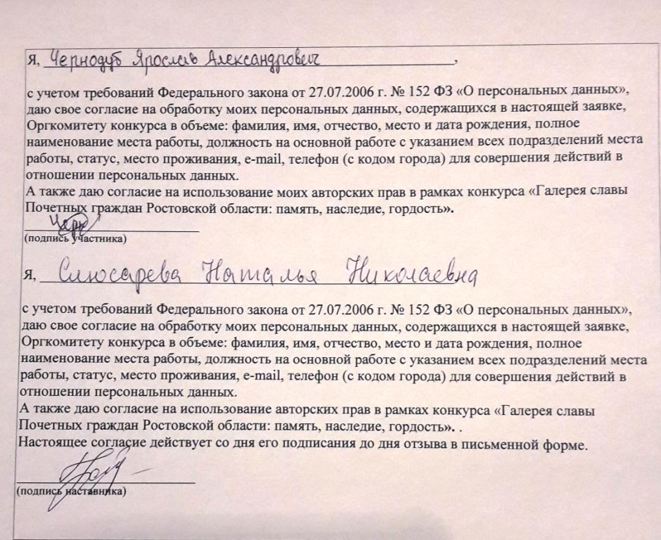

ЦЕЛЬ: Создание в городе Донецке Ростовской области в парке им. Ю.В.Усачева «Аллеи Космонавтов»
ЗАДАЧИ: 1. Разработать план мероприятия.
2. Сделать бирки с номерами, соответствующими космонавтам до номера 77.
3. Подготовить лопаты, ведра, дезенфиканты и удобрения.
4. Посадить саженцы.
КРАТКОЕ ОПИСАНИЕ МЕРОПРИЯТИЯ ЕГО ИТОГИ: 12 октября поведено мероприятие по высадке 77 кедров в парке им. Ю.В.Усачева
ЗАДЕЙСТВОВАННЫЕ ВОЛОНТЕРЫ (КОЛИЧЕСТВО): 87
ПРИГЛАШЕННЫЕ ГОСТИ - ПОЧЕТНЫЕ ГРАЖДАНЕ, ЧЛЕНЫ ИХ СЕМЬИ, КОЛЛЕГИ: Юрий Владимирович Усачев — Герой России, космонавт,
Наталья Владимировна Попович(сестра), Геннедий Владимирович Усачев(брат), глава города Ковалев А.В., его заместитель Забабурина О.В., заведующий отделом культуры и спорта Китаева Д.В., заведующий отделом образования Еремина Л.Л., депутат Донецкой городской Думы Сулаева Е.П.
ПУБЛИКАЦИИ СМИ И В СОЦИАЛЬНЫХ СЕТЯХ:
1. http://donetsk-dr.ru/issue/
2. http://newsvideo.su/video/7722184
3. http://www.gazetapik.ru/2017/10/12/v-donetske-zalozhili-alleyu-kosmonavtov/#ixzz4zw7rnhHi
МОЯ РОЛЬ В МЕРОПРИЯТИИ: Участник
СПИСОК ФОТОГРАФИЙ С ПОДПИСКАМИ

